GRUPA „BIEDRONKI”
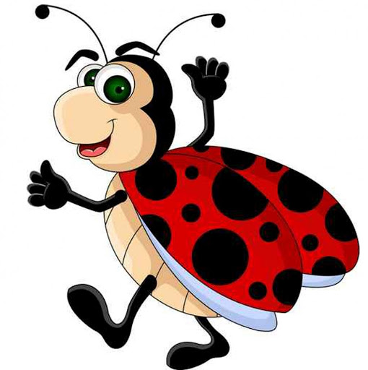
TEMAT TYGODNIA: Na wsi
Karta numer11.

Temat dnia: Od krowy – nabiał.

1. „Krowa i mucha” – ćwiczenia z zakresu profilaktyki logopedycznej w oparciu o wiersz Patrycji Siewiera – Kozłowskiej.
Była sobie krowa mała, która pożuć trawkę chciała.
Trawka świeża i zielona, Krówka jest nią zachwycona! Najpierw wącha, (wdech przez nos) Później wzdycha (wydech przez usta z głośnym westchnieniem: aaaach!)
A nad trawką mucha bzyka. (bzzzzzzzz – zęby złączone)
Żuje krówka swoją trawkę, (okrężne ruchy żuchwą)
Myśli: chyba zjem dokładkę! Lecz te myśli jej przerywa Mucha, która ciągle bzyka. (bzzzzzz – zęby złączone, wargi rozciągnięte)
Krowa – pac – ogonem muchę, (klaśnięcie i wymówienie słowa pac)
Mucha–brzęczy wciąż nad uchem! (bzzzzzz - zęby złączone, wargi rozciągnięte)
Tak dzień cały się bawiły, Aż opadły całkiem z siły!
2. Skąd się bierze mleko?- opowiadanie
Wiosną, latem i jesienią, na wiejskiej łące, którą nazywamy pastwiskiem, pasą się krowy. W ich wymionach powstaje mleko. Na noc krowy wracają do obory. Codziennie rano i wieczorem gospodarz przystępuje do dojenia krów. Kiedyś robił to ręcznie i nie było to łatwe zadanie. Dzisiaj ma elektryczne dojarki, które ułatwiają mu pracę. Ściągają mleko z wymion krowy i rurkami odprowadzają je do przygotowanych wcześniej dużych pojemników. Pojemniki z mlekiem jadą do mleczarni. Tam odbywa się pewien tajemniczy proces. Gdy się ten proces zakończy, mleko jest rozlewane do takich opakowań,
w których możemy je potem kupować. Teraz następuje załadunek mleka i transport do sklepów. Tam sprzedawca ustawia mleko na półkach, gdzie każdy kupujący może je łatwo znaleźć.

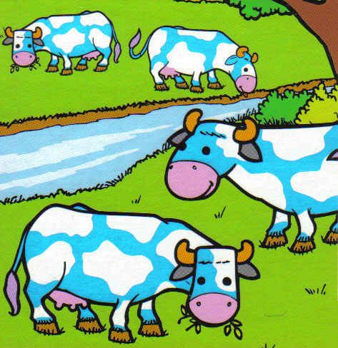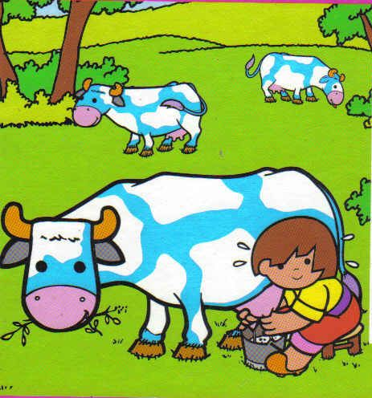
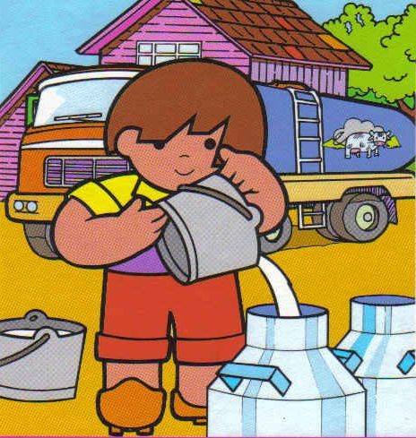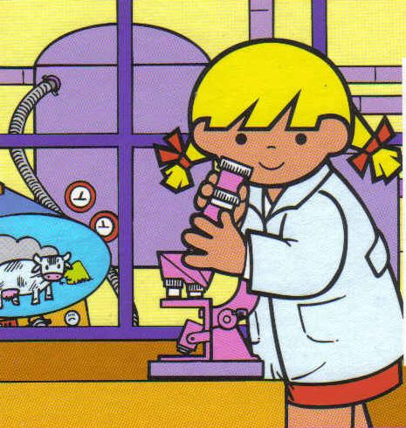
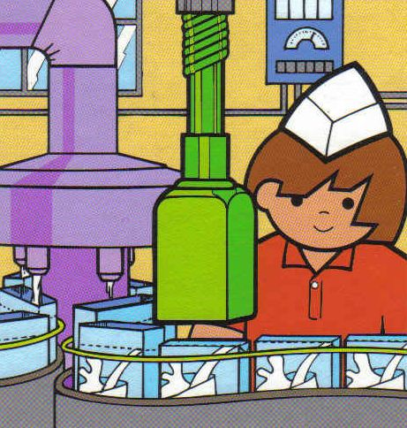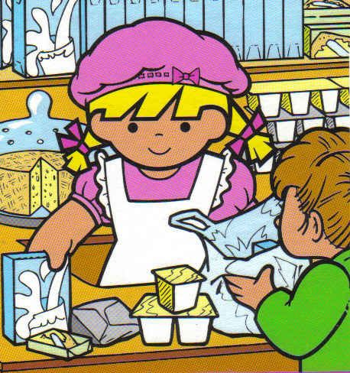
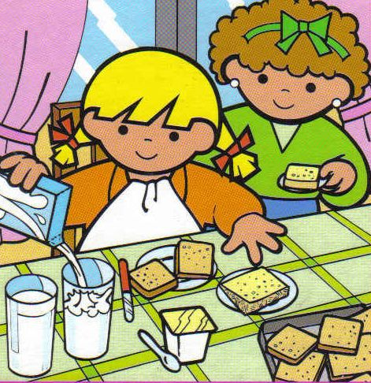

3. Wyjaśnienie dlaczego nabiał jest zdrowy i powinniśmy go jeść.
Zawiera wapń, kóry jest potrzebny do budowy kości, zębów. Ponadto mleko i jego przetwory są źródłem wielu witamin tj. B2, A, D, E i K oraz składników mineralnych w tym: potasu, fosforu, magnezu, cynku, manganu i żelaza. Warto wiedzieć, że tę samą ilość wapnia, która jest zawarta w szklance mleka (240 mg) posiadają: szklanka jogurtu, maślanki lub kefiru, grubszy plasterek sera żółtego, kostka sera twarogowego (300 g), 2 opakowania zarówno: twarożku ziarnistego (2x200 g) jak i serka homogenizowanego (2x150 g).
4. "Krowy, kozy, owce" – zabawy matematyczne. Pokaż liczby na paluszkach.
- Na pastwisku pasły się 2 krowy i 2 kozy. Ile razem pasło się zwierząt?
- Babcia przyprowadziła na łąkę 1 krowę łaciatą i 2 krowy brązowe. Ile krów przyprowadziła babcia na łąkę?
- Na pastwisku pasły się 4 krowy, 2 krowy zapędzono do obory. Ile krów pozostało na pastwisku?
5. „Krowa” – praca plastyczna. Wyklejanie konturów krowy czarnymi łatami. Dziecko nazywa poszczególne części ciała krowy, koloruje ogon, rogi, kopyta, wymiona. Nakleja czarne łaty w dowolnym miejscu. Porządkowanie miejsca pracy.https://www.e-kolorowanki.eu/zwierzeta/mala-i-duza-krowa-kolorowanka/
6. Dla chętnych:
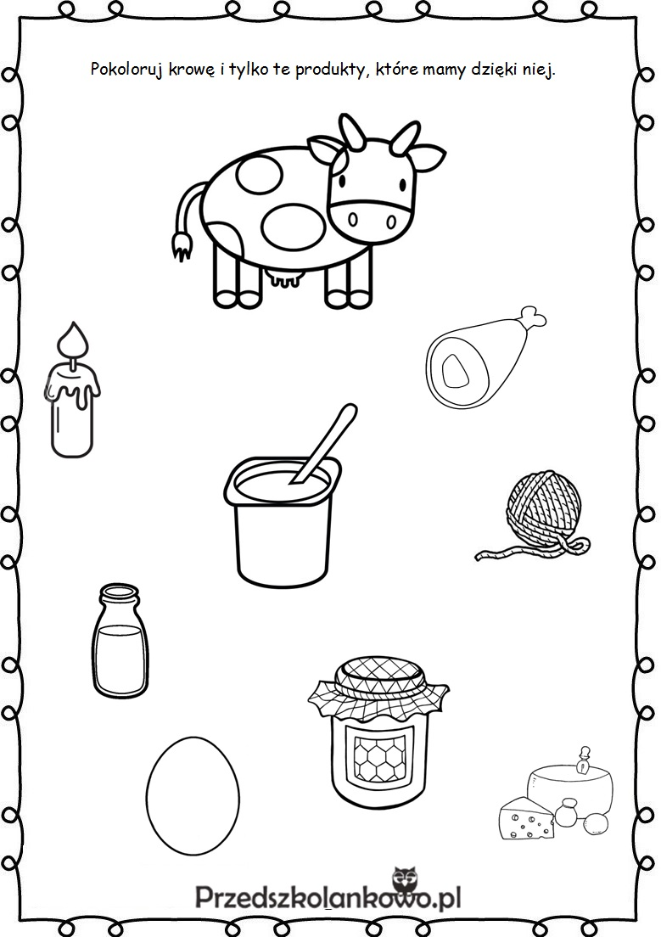

Kochani to wszystko na dziś!!!

Przy okazji przyjmijcie życznia Wielkanocne:
Z okazji Świąt Wielkanocnych życzę Tobie i całej Twojej rodzinie: wielu łask Bożych, miłości która będzie wypełniać Wasze serca oraz wszelkiej pomyślności. Niech Zmartwychwstały Jezus odnowi w Was wiarę i ufność w Boga Jedynego, który roztoczy nad Wami opiekę, Wesołego Alleluja!

p. Martyna

